ОТЧЁТ
по лабораторной работе №3
«Автоматизация модульного тестирования»
по дисциплине тестирование программного обеспечения
Выполнил: Афонин Даниил Витальевич
Группа: ТРПО24-4

2026

1. Цель работы
Освоить принципы модульного тестирования, научиться создавать автоматизированные тесты на Python с использованием фреймворка pytest и оценивать покрытие кода тестами. Объект тестирования — функция calculate_commission модуля «Калькулятор комиссий» (ЛР №1).

2. Ход работы

2.1. Часть 1. Подготовка окружения и изучение pytest
Использован Python 3.12.6 с изолированным виртуальным окружением. Окружение создаётся и активируется командами:

# macOS
python3 -m venv afonin
source afonin/bin/activate

pip install -r requirements.txt
pytest --version

Зависимости зафиксированы в файле requirements.txt:
pytest>=7.16
pytest-cov>=7.1

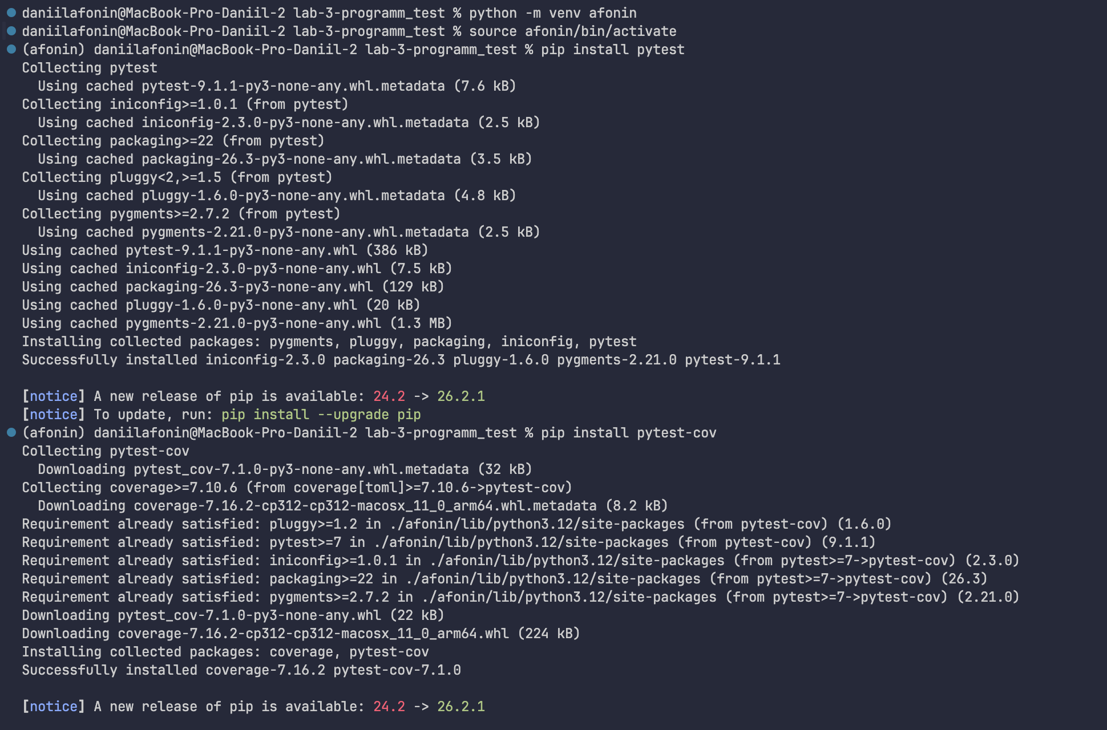
Рисунок 1 — Установка зависимостей и версия pytest
Структура проекта:
lab_3/
├── calculator.py # реализация функции calculate_commission
├── test_calculator.py # модульные тесты
└── requirements.txt # зависимости (pytest, pytest-cov)

Основы pytest, которые были изучены и использованы в работе:
- Обнаружение тестов. pytest автоматически находит файлы test_*.py, классы Test* и функции/методы с префиксом test_.
- Проверки через assert. Используется обычный оператор assert; при падении pytest показывает значения обеих частей выражения.
- Параметризация. @pytest.mark.parametrize запускает один тест с разными наборами данных, каждый набор считается отдельным тестом.
- Проверка исключений. with pytest.raises(ValueError) проходит, только если внутри блока возникло указанное исключение; параметр match проверяет текст сообщения.
- Сравнение float. pytest.approx сравнивает дробные числа с допустимой погрешностью, поэтому не зависит от особенностей двоичной арифметики.
- Фикстуры. Функции с декоратором @pytest.fixture подготавливают данные или состояние и подставляются в тест по имени аргумента. Пример:
@pytest.fixture
def valid_amounts():
return [100, 1000, 1001, 20000]

def test_all_valid(valid_amounts):
for amount in valid_amounts:
assert calculate_commission(amount) > 0

Так как тестируемая функция чистая (не хранит состояние и не обращается к внешним ресурсам), отдельные фикстуры для неё не требуются: параметризации достаточно, а тесты независимы и идемпотентны по построению.

2.2. Часть 2. Разработка модульных тестов
Исходная реализация функции (calculator.py), с которой выполнялись части 2 и 3:
"""Модуль «Калькулятор комиссий» (исходная версия из ЛР №1)."""

def calculate_commission(amount: int) -> float:
"""
Рассчитывает комиссию для денежного перевода.

Args:
amount (int): Сумма перевода (от 100 до 50 000 руб.)

Returns:
float: Размер комиссии

Raises:
ValueError: Если сумма не входит в допустимый диапазон
"""
if amount < 100 or amount > 50000:
raise ValueError("Сумма перевода должна быть от 100 до 50 000 руб.")

if amount <= 1000:
return 50.0
elif amount <= 20000:
return 100.0
else:
return 200.0 + (amount * 0.01)

Функция использует три тарифных диапазона и проверку допустимого диапазона суммы:
Сумма перевода, руб. | Комиссия
100 – 1 000 | 50 руб.
1 001 – 20 000 | 100 руб.
20 001 – 50 000 | 200 руб. + 1% от суммы
менее 100 или более 50 000 | ValueError

Перечень сценариев и тестов, которые их проверяют:
Сценарий | Входные данные | Ожидаемый результат | Тест
Границы тарифов, позитивные | 100, 1000, 1001, 20000, 20001, 50000 | 50.0, 50.0, 100.0, 100.0, 400.01, 700.0 | test_​commission_​calculation
Типичные значения внутри диапазонов | 500, 10000, 35000 | 50.0, 100.0, 550.0 | test_​commission_​inside_​tariff_​range
Переключение тарифа на границе | 1000→1001, 20000→20001 | смена комиссии | test_​tariff_​switches_​exactly_​on_​boundary
Границы допустимого диапазона | 100, 50000 / 99, 50001 | принимаются / ValueError | test_​limits_​of_​valid_​range_​are_​accepted, test_​values_​just_​outside_​valid_​range_​are_​rejected
Сумма вне диапазона | 99, 50001, -1, 0, -50000, 1000000 | ValueError | test_​out_​of_​range_​raises_​value_​error
Текст ошибки диапазона | 99 | сообщение содержит диапазон | test_​value_​error_​message
Нечисловое значение | "abc", "1000", None, [100] | TypeError | test_​non_​numeric_​raises_​type_​error
Тип результата | 500 | float | test_​result_​is_​float
Идемпотентность | 100, 1001, 20001, 50000 | одинаковый результат при повторном вызове | test_​repeated_​calls_​give_​same_​result

Файл test_calculator.py (версия для частей 2 и 3):
"""Модульные тесты для calculate_commission (ЛР №3, части 2-3)."""
import pytest

from calculator import calculate_commission

class TestPositiveScenarios:
"""Корректный расчёт комиссии для каждого тарифного диапазона."""

@pytest.mark.parametrize("amount, expected", [
(100, 50.0),
(1000, 50.0),
(1001, 100.0),
(20000, 100.0),
(20001, 400.01), # 200 + 1%
(50000, 700.0), # 200 + 1%
])
def test_commission_calculation(self, amount, expected):
# approx нужен, т.к. 20001 * 0.01 даёт число с плавающей точкой
assert calculate_commission(amount) == pytest.approx(expected)

@pytest.mark.parametrize("amount, expected", [
(500, 50.0), # середина тарифа 1
(10000, 100.0), # середина тарифа 2
(35000, 550.0), # середина тарифа 3: 200 + 350
])
def test_commission_inside_tariff_range(self, amount, expected):
assert calculate_commission(amount) == pytest.approx(expected)

def test_result_is_float(self):
assert isinstance(calculate_commission(500), float)

class TestBoundaryValues:
"""Границы диапазонов: 100, 1000, 1001, 20000, 20001, 50000."""

@pytest.mark.parametrize("last_in_range, first_in_next, fee_before, fee_after", [
(1000, 1001, 50.0, 100.0),
(20000, 20001, 100.0, 400.01),
], ids=["1000_to_1001", "20000_to_20001"])
def test_tariff_switches_exactly_on_boundary(
self, last_in_range, first_in_next, fee_before, fee_after
):
assert calculate_commission(last_in_range) == pytest.approx(fee_before)
assert calculate_commission(first_in_next) == pytest.approx(fee_after)

@pytest.mark.parametrize("amount", [100, 50000], ids=["min_100", "max_50000"])
def test_limits_of_valid_range_are_accepted(self, amount):
assert calculate_commission(amount) > 0

@pytest.mark.parametrize("amount", [99, 50001], ids=["below_min", "above_max"])
def test_values_just_outside_valid_range_are_rejected(self, amount):
with pytest.raises(ValueError):
calculate_commission(amount)

class TestNegativeScenarios:
"""Обработка невалидных данных."""

@pytest.mark.parametrize("invalid_amount", [99, 50001, -1, 0, -50000, 1000000])
def test_out_of_range_raises_value_error(self, invalid_amount):
with pytest.raises(ValueError):
calculate_commission(invalid_amount)

def test_value_error_message(self):
with pytest.raises(ValueError, match="Сумма перевода должна быть от 100"):
calculate_commission(99)

@pytest.mark.parametrize("invalid_amount", ["abc", "1000", None, [100]],
ids=["str_abc", "str_digits", "none", "list"])
def test_non_numeric_raises_type_error(self, invalid_amount):
with pytest.raises(TypeError):
calculate_commission(invalid_amount)

class TestIdempotency:
"""Функция чистая: повторный вызов даёт тот же результат."""

@pytest.mark.parametrize("amount", [100, 1001, 20001, 50000])
def test_repeated_calls_give_same_result(self, amount):
assert calculate_commission(amount) == calculate_commission(amount)

Принятые решения:
- approx вместо ==. Выражение 200.0 + 20001 * 0.01 вычисляется в числах с плавающей точкой, поэтому для сравнения использован pytest.approx.
- TypeError без изменения кода. В Python 3 сравнение строки с числом ("abc" < 100) само вызывает TypeError, поэтому исходная функция уже ведёт себя так, как требует задание.
- Параметризация и ids. Однотипные проверки сгруппированы через @pytest.mark.parametrize; где нужно, заданы ASCII-идентификаторы (ids), чтобы имена тестов читались в выводе pytest -v.
- Независимость тестов. Тесты не используют общее состояние и не зависят от порядка запуска.

Запуск: pytest -v. Все 31 тестовый случай (с учётом параметризации) должны завершиться статусом PASSED.
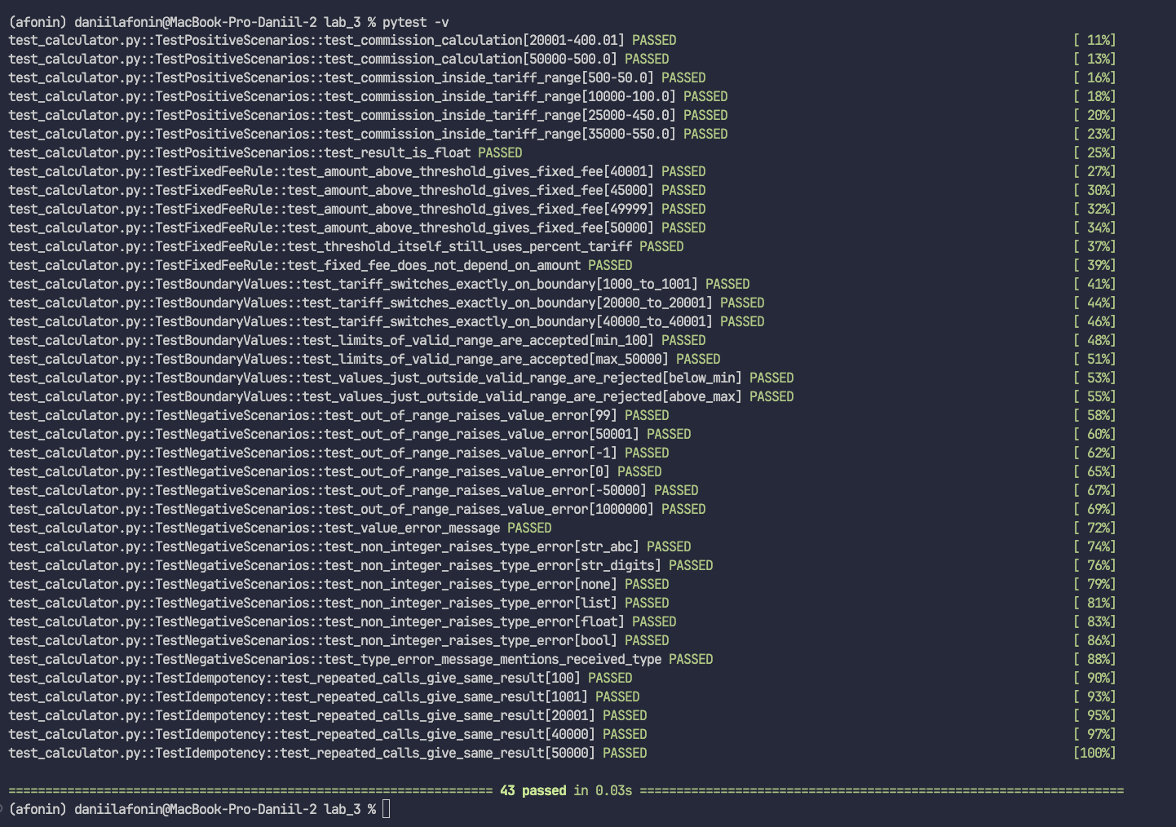

Рисунок 2 — Результат запуска тестов (части 2–3, до рефакторинга)

2.3. Часть 3. Оценка покрытия кода тестами
Тесты запущены с генерацией отчёта о покрытии:
pytest --cov=calculator --cov-report=html --cov-report=term-missing

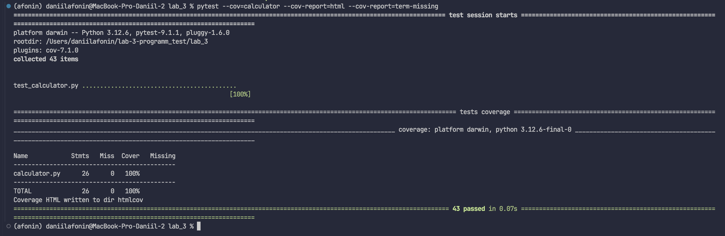
Рисунок 3 — Отчёт о покрытии в терминале
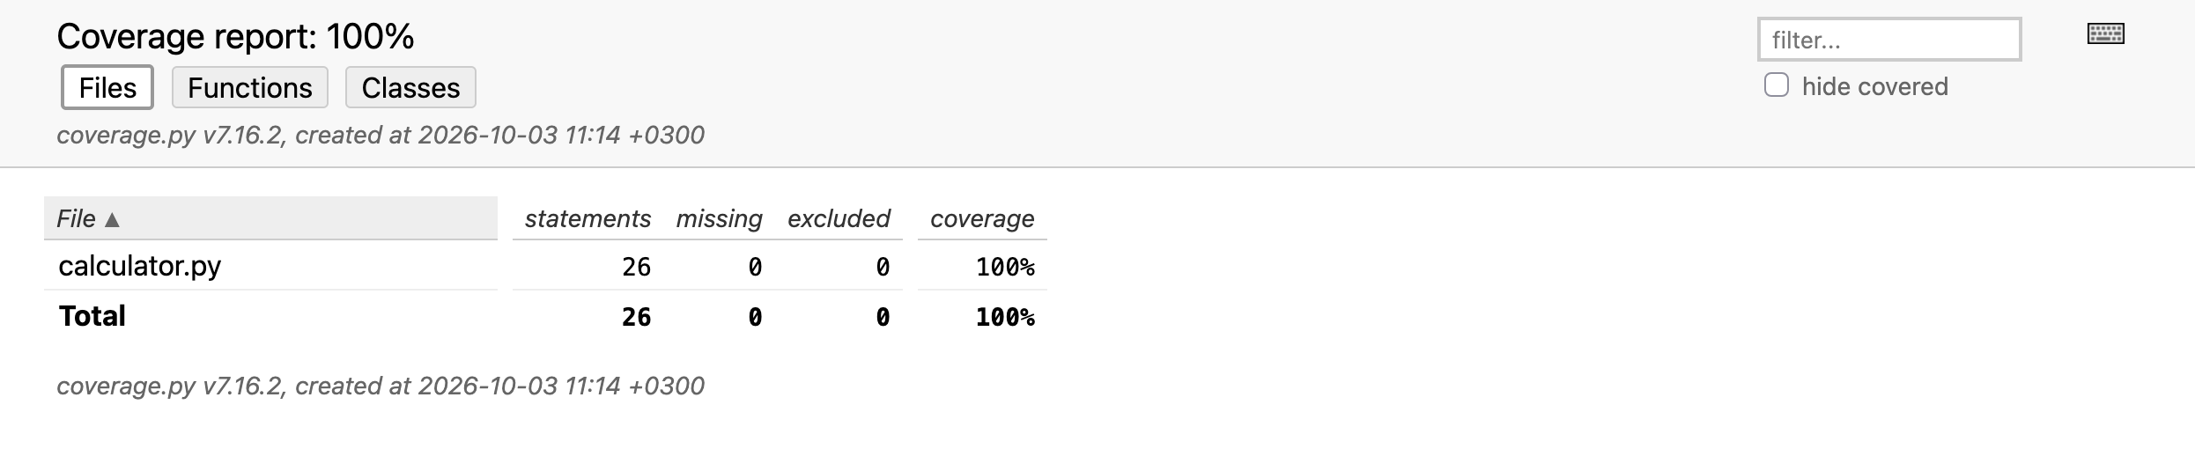
Рисунок 4 — HTML-отчёт о покрытии (папка htmlcov)
Участок кода | Условие выполнения | Какие тесты его выполняют
raise ValueError(...) | amount < 100 или amount > 50000 | суммы 99, 50001, -1, 0, -50000, 1000000
return 50.0 | amount <= 1000 | суммы 100, 500, 1000
return 100.0 | 1000 < amount <= 20000 | суммы 1001, 10000, 20000
return 200.0 + amount * 0.01 | amount > 20000 | суммы 20001, 35000, 50000

Так как покрытие уже равно 100%, дополнительных тестов по результатам анализа не потребовалось. Для проверки по ветвлениям (а не только по строкам) можно добавить ключ --cov-branch.
Важно, что 100% покрытие не гарантирует качество тестов: оно показывает лишь, что строки выполнялись. Качество обеспечивают граничные проверки: например, если в условии amount <= 1000 заменить <= на <, строки останутся покрытыми, но тест для суммы 1000 упадёт.

2.4. Часть 4. Рефакторинг и новая функциональность

Рефакторинг
В функцию внесены следующие улучшения:
- Именованные константы вместо «магических чисел» (MIN_AMOUNT, MAX_AMOUNT, границы и размеры тарифов): правила легко найти и изменить в одном месте.
- Отдельная функция проверки _validate_amount: валидация отделена от расчёта; сообщение об ошибке диапазона формируется из тех же констант.
- Явная проверка типа. Нецелые значения (строки, None, списки, float) и bool отклоняются с понятным TypeError; поведение больше не зависит от неявного поведения оператора сравнения.
- Округление результата до копеек через round(..., 2), чтобы избежать артефактов float (например, 400.01000000000005).
- Ранние return вместо цепочки elif/else и обновлённая документация (тарифная сетка и исключения в docstring).

Новое правило
Добавлено правило: для сумм свыше 40 000 руб. комиссия фиксирована и равна 500 руб. Тарифная сетка после изменения:
Сумма перевода, руб. | Комиссия
100 – 1 000 | 50 руб.
1 001 – 20 000 | 100 руб.
20 001 – 40 000 | 200 руб. + 1% от суммы
40 001 – 50 000 | 500 руб. (фиксированная)

Формулировка «свыше 40 000» трактуется строго: сумма ровно 40 000 руб. ещё тарифицируется по прежнему правилу (200 + 1% = 600 руб.), а 40 001 руб. — уже фиксированной комиссией.
Реализация после рефакторинга (calculator.py):
"""Модуль «Калькулятор комиссий» (версия после рефакторинга, ЛР №3)."""

MIN_AMOUNT = 100
MAX_AMOUNT = 50_000

TARIFF_1_LIMIT = 1_000 # до суммы включительно — тариф 1
TARIFF_2_LIMIT = 20_000 # до суммы включительно — тариф 2
FIXED_FEE_THRESHOLD = 40_000 # строго больше — фиксированная комиссия

TARIFF_1_FEE = 50.0
TARIFF_2_FEE = 100.0
TARIFF_3_BASE_FEE = 200.0
TARIFF_3_RATE = 0.01
FIXED_FEE = 500.0

def _format_rub(value: int) -> str:
"""Разделяет разряды пробелами: 50000 -> '50 000'."""
return f"{value:,}".replace(",", " ")

def _validate_amount(amount: int) -> None:
"""Проверяет тип и диапазон суммы перевода."""
# bool — подкласс int, но True/False не являются суммой перевода
if isinstance(amount, bool) or not isinstance(amount, int):
raise TypeError(
f"Сумма перевода должна быть целым числом, получено: {type(amount).__name__}"
)
if not MIN_AMOUNT <= amount <= MAX_AMOUNT:
raise ValueError(
f"Сумма перевода должна быть от {_format_rub(MIN_AMOUNT)} "
f"до {_format_rub(MAX_AMOUNT)} руб."
)

def calculate_commission(amount: int) -> float:
"""
Рассчитывает комиссию для денежного перевода.

Тарифы:
100 – 1 000 руб. -> 50 руб.
1 001 – 20 000 руб. -> 100 руб.
20 001 – 40 000 руб. -> 200 руб. + 1% от суммы
свыше 40 000 руб. -> 500 руб. (фиксированная комиссия)

Args:
amount (int): Сумма перевода (от 100 до 50 000 руб.)

Returns:
float: Размер комиссии

Raises:
TypeError: Если сумма не является целым числом
ValueError: Если сумма не входит в допустимый диапазон
"""
_validate_amount(amount)

if amount <= TARIFF_1_LIMIT:
return TARIFF_1_FEE
if amount <= TARIFF_2_LIMIT:
return TARIFF_2_FEE
if amount <= FIXED_FEE_THRESHOLD:
# round убирает артефакты float: 200 + 20001 * 0.01 -> ровно 400.01
return round(TARIFF_3_BASE_FEE + amount * TARIFF_3_RATE, 2)
return FIXED_FEE

Влияние на существующие тесты и новые тесты
Все прежние проверки сохранены; изменено лишь одно ожидаемое значение: тест для суммы 50 000 руб. ранее ожидал 700.0 (200 + 1%), но по новому правилу комиссия для этой суммы равна 500.0. Это не регрессия, а следствие изменения требований, поэтому ожидаемое значение обновлено. Остальные прежние проверки проходят без правок.
Для нового правила добавлены тесты:
- класс TestFixedFeeRule: суммы 40001, 45000, 49999, 50000 дают 500.0; сумма ровно 40000 даёт 600.0; комиссия не зависит от суммы выше порога;
- в TestBoundaryValues добавлена граница 40000→40001 (600.0 → 500.0);
- в TestNegativeScenarios добавлены проверки TypeError для float (150.5) и bool (True), а также проверка текста TypeError;
- в тест внутри диапазона добавлено значение 30000 (500.0), в идемпотентность — 40000.
Фрагмент новых тестов (полный файл test_calculator.py приложен в архиве):
class TestFixedFeeRule:
"""Новое правило (часть 4): свыше 40 000 руб. комиссия фиксирована — 500 руб."""

@pytest.mark.parametrize("amount", [40001, 45000, 49999, 50000],
ids=["40001", "45000", "49999", "50000"])
def test_amount_above_threshold_gives_fixed_fee(self, amount):
assert calculate_commission(amount) == pytest.approx(500.0)

def test_threshold_itself_still_uses_percent_tariff(self):
# ровно 40 000 — ещё не «свыше», поэтому 200 + 1% = 600
assert calculate_commission(40000) == pytest.approx(600.0)

def test_fixed_fee_does_not_depend_on_amount(self):
assert calculate_commission(40001) == calculate_commission(50000)

Итоговый запуск: pytest -v --cov=calculator --cov-report=html. Все 43 тестовых случая (с учётом параметризации) должны завершиться статусом PASSED, покрытие calculator.py — 100%.
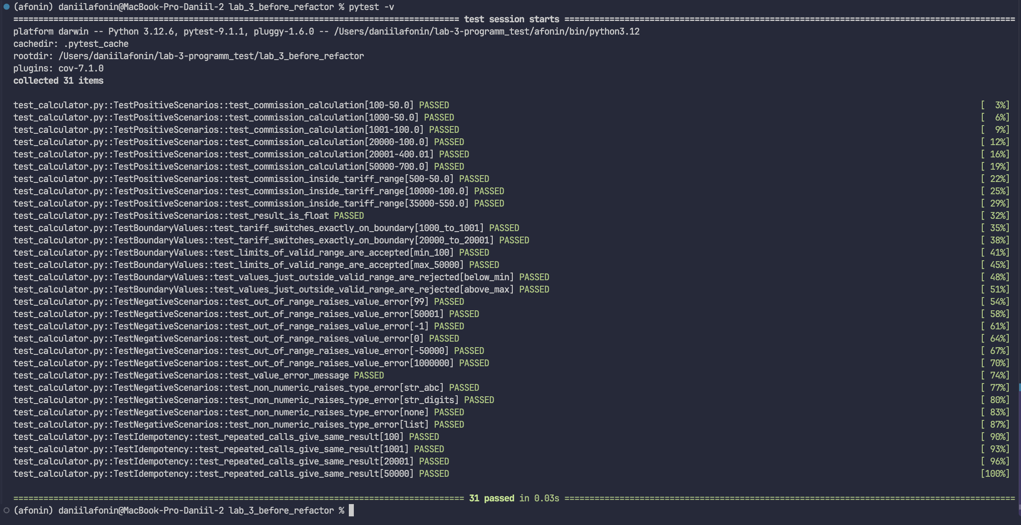
Рисунок 5 — Результат запуска тестов после рефакторинга и добавления нового правила
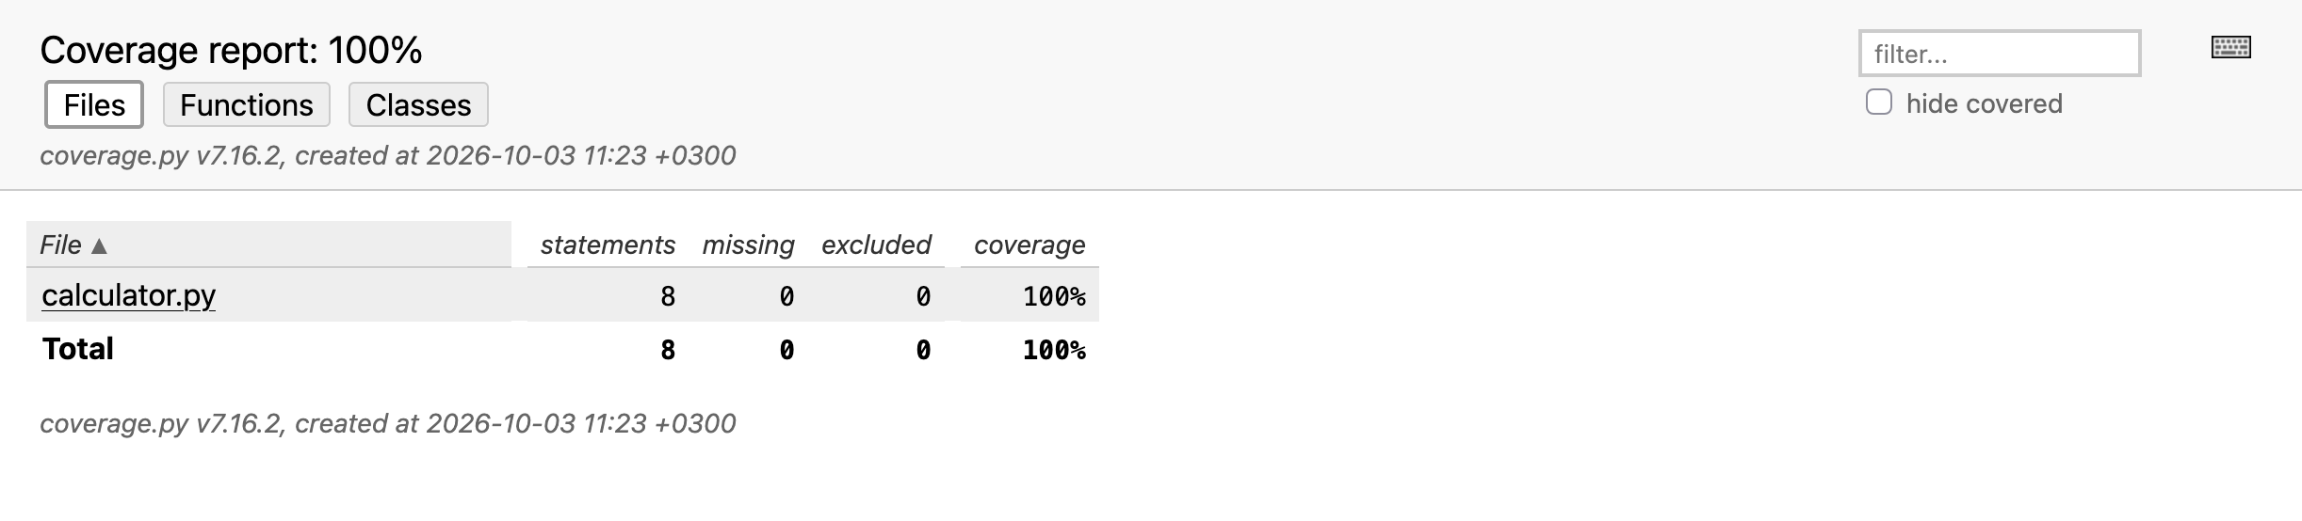
Рисунок 6 — Отчёт о покрытии после рефакторинга

3. Выводы
В ходе лабораторной работы настроено виртуальное окружение с pytest и pytest-cov, разработан набор автоматизированных модульных тестов для функции calculate_commission. Тесты охватывают позитивные сценарии для всех тарифов, все граничные значения (100, 1000, 1001, 20000, 20001, 50000, а после доработки — также 40000 и 40001) и негативные сценарии с проверкой исключений ValueError и TypeError. Для группировки однотипных проверок использованы параметризация и pytest.raises.
Отчёт о покрытии показал 100% покрытие модуля calculator.py как для исходной версии, так и после рефакторинга. Выполнен рефакторинг (константы, отдельная валидация, явная проверка типов, округление) и реализовано новое правило фиксированной комиссии свыше 40 000 руб.; для него добавлены отдельные тесты. Попутно выявлена особенность правила — немонотонность комиссии на границе 40 000 / 40 001 руб.
Главный практический вывод: автоматизированные тесты позволили безопасно изменить код — единственное расхождение со старыми тестами (сумма 50 000 руб.) сразу показало, на какие результаты влияет изменение требований.

